Configuration de l’accès WIFI par un serveur Radius
L’administrateur réseau décide de mettre en place un accès WIFI avec authentification sur un serveur RADIUS.
Voici le schéma réseau :
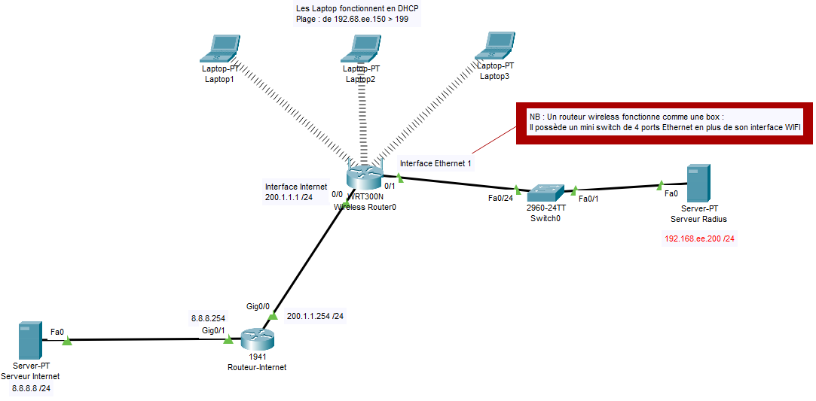
Le plan d’adressage figure sur le schéma
Procéder en suivant les étapes suivantes.

Construction de la maquette WIFI

Configuration physique des portables et connexion simple au point d’accès
Déposer les éléments suivants :
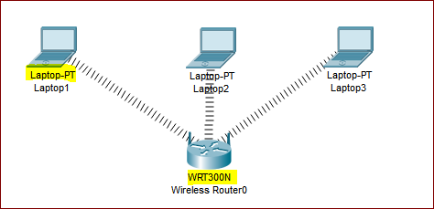
NB : Le modèle des éléments est surligné en jaune.

Il faut remplacer les interfaces Ethernet par des cartes WIFI sur les portables :
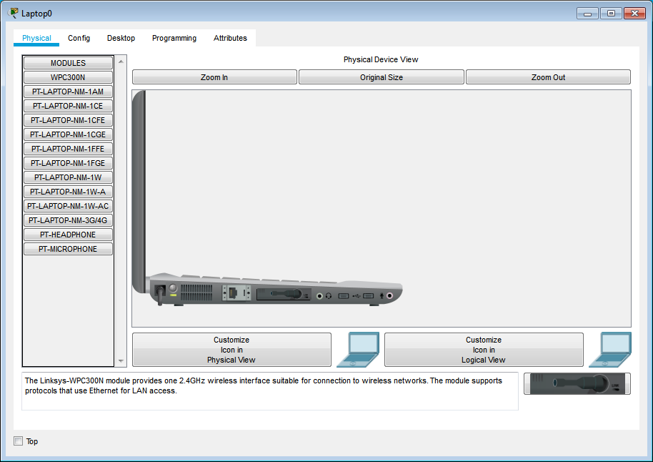

Eteindre l’ordinateur
Enlever la carte Ethernet
Insérer à la place la carte WIFI 2,4 Ghz
Une configuration par défaut est effectuée :
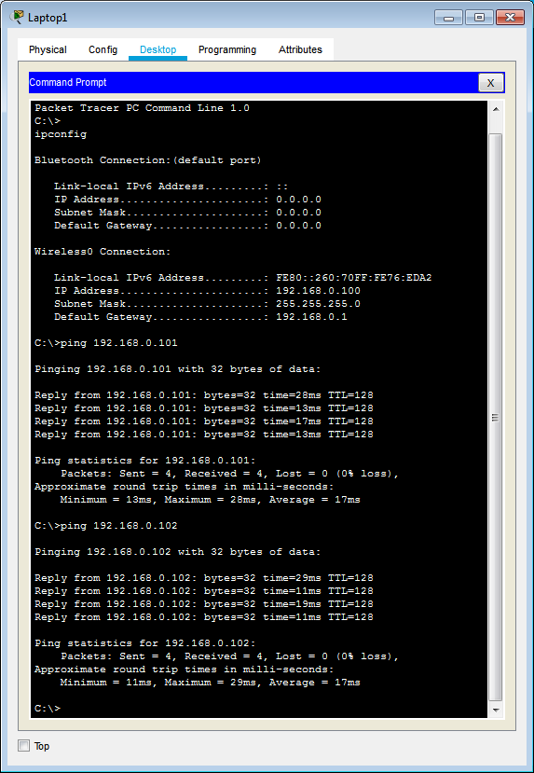 | 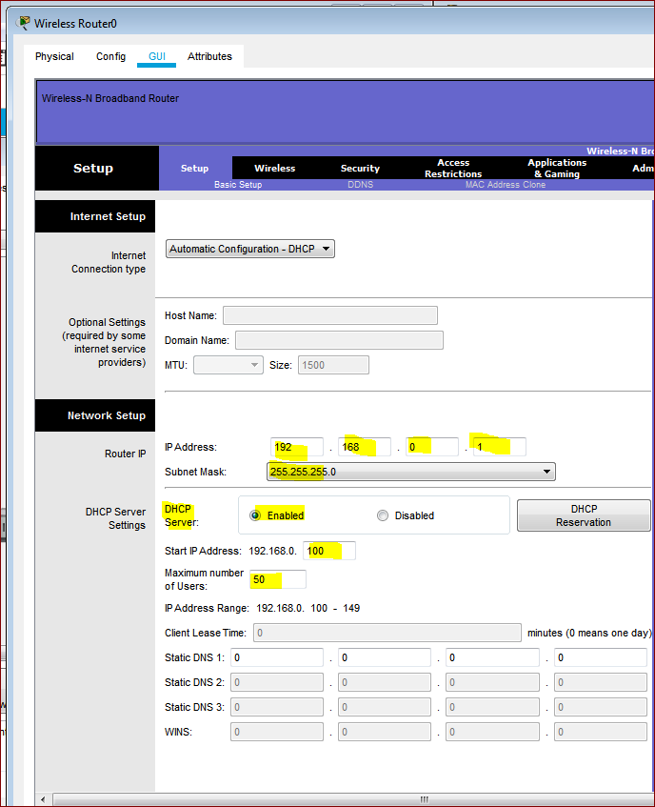
En principe les client wifi obtiennent une adresse IP sur le réseau 192.168.0.0 /24 : .100, .101 et .102 | La configuration est consultable sur le routeur WIFI dans l’onglet « GUI » notamment, Menu Setup / Basic Setup

On notera, dans le menu Wireless, que :
- Le SSID par défaut est « Default »
- La diffusion de ce SSID est activée
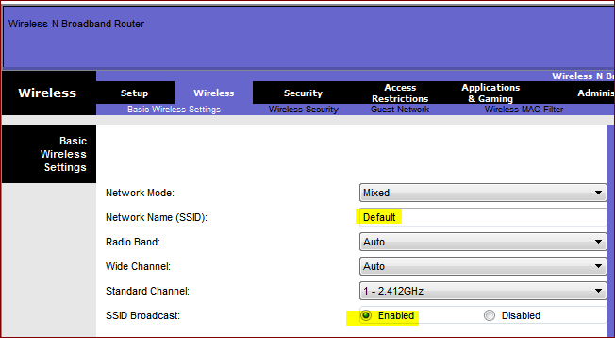
Et dans Wireless Security que la sécurité est désactivée :
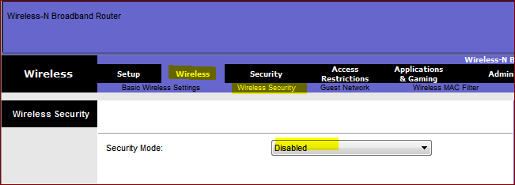
C’est la raison pour laquelle les « laptop » se connectent automatiquement dès que la carte wifi est installée.
On va commencer par modifier la configuration du SSID d’une part et la configuration IP d’autre part :
- SSID : WIFI-PN (ou PN = vos initiales : Prénom et Nom)
- Adressage IP : 192.168.ee.0 /24 (ou ee = votre identifiant étudiant)
Plage DHCP de .150 à .199 (50 adresses à partir de 150)
NB : Ne pas oublier de sauvegarder la configuration en allant chercher le bouton « save setting » en bas de l’interface GUI : il faut sauvegarder chaque étape ; l’adresse IP (192.168.ee.1) sur l’onglet Setup, puis la configuration DHCP, et sauvegarder une nouvelle fois ! Puis changer le SSID dans l’onglet Wireless et sauvegarder une nouvelle fois.
Vérifier que les portables perdent leur connexion :
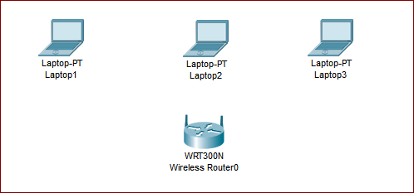
Modifier la configuration des portables (ou au moins de l’un d’entre eux) pour vérifier qu’il fonctionne bien avec le bon paramétrage WIFI
Utiliser par exemple l’application / l’outil PC Wireless | Pour l’instant, on va se contenter d’une connexion rapide et simple en sélection le SSID (puisqu’il est diffusé) dans l’onglet Connect :
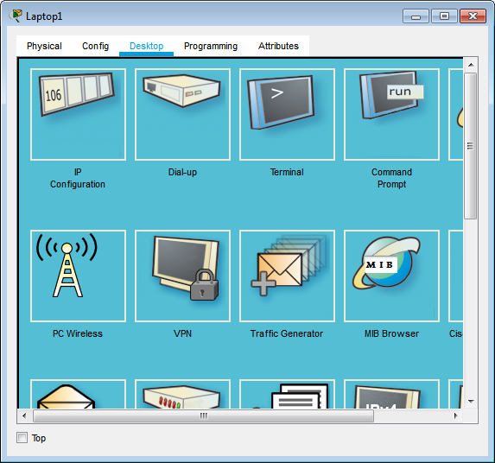 | 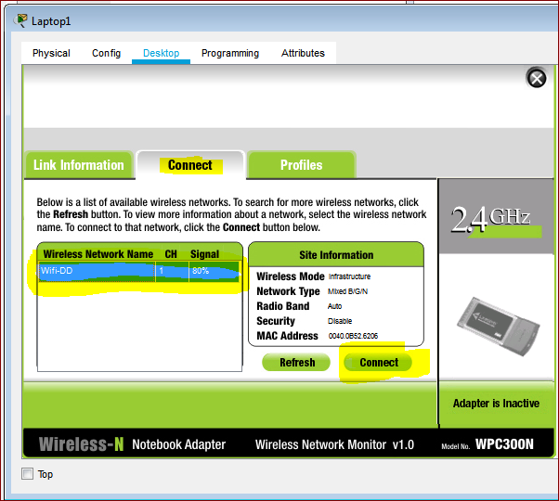

La connexion fonctionne à nouveau : | Et le poste obtient bien une adresse IP sur le bon réseau (ici on a pris 30 comme n° étudiant) :
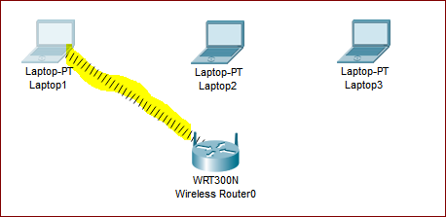 | 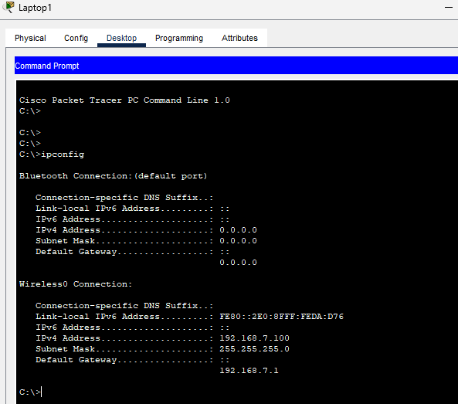
 | Si nécessaire, effectuer un ipconfig /renew !

Configuration de l’internet et Mise en place d’un serveur local
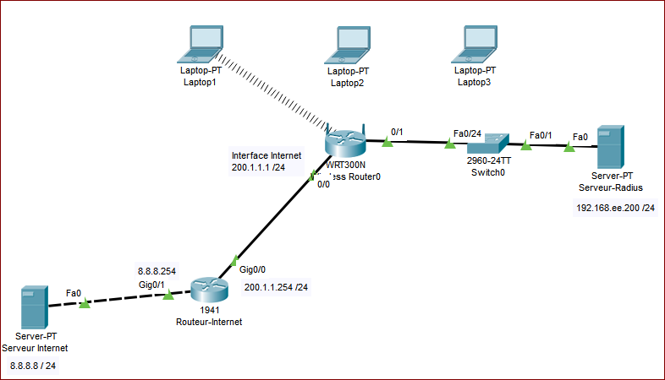
Par simplification on donne une adresse fixe à l’interface publique du routeur WIFI et Internet se limite à un routeur et un serveur.
NB : Le routeur Linksys nate par défaut sur l’interface Internet.

Configuration de l’adresse IP de l’interface Internet sur le routeur Wifi : | Configuration du Routeur-Internet
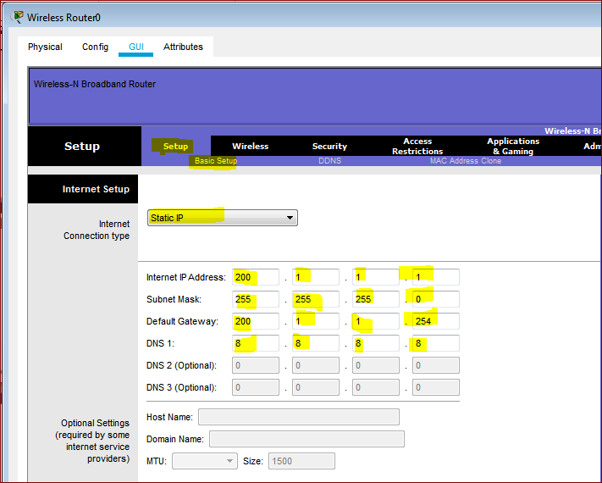 | 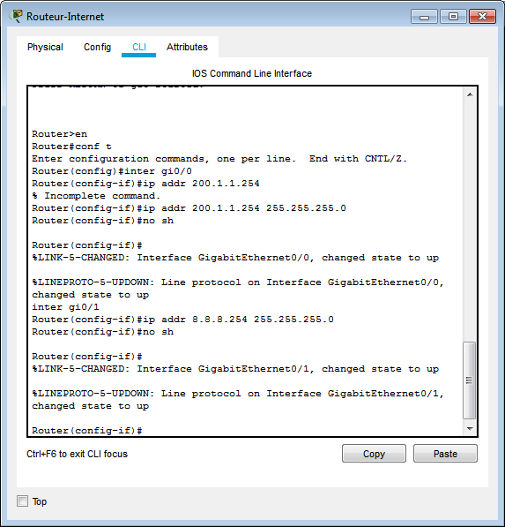
🖎 Comment pouvez-vous vérifier que le routeur Wifi nate sur son interface Internet ?
(Faites une copie d’écran – avec explication – qui le prouve)
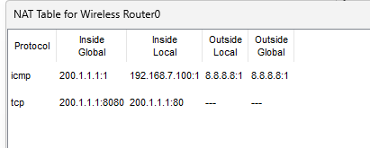
Le routeur Wi-Fi effectue le NAT sur son interface Internet, permettant aux postes Wi-Fi d’accéder aux réseaux externes. Le ping vers des serveurs publics confirme la connectivité et la traduction d’adresses via le routeur 200.1.1.254.
Preuve en mode Simulation : en observant le PDU à la sortie WAN, l’adresse source n’est plus l’IP privée du client (192.168.7.100) mais l’IP publique du routeur (200.1.1.1).

Mise en place de l’authentification RADIUS

Configuration du serveur RADIUS
Comme pour l’authentification sur un actif (routeur), il faut configurer une clé partagée et définir les utilisateurs autorisés à s’authentifier : (remplacer la copie d’écran)
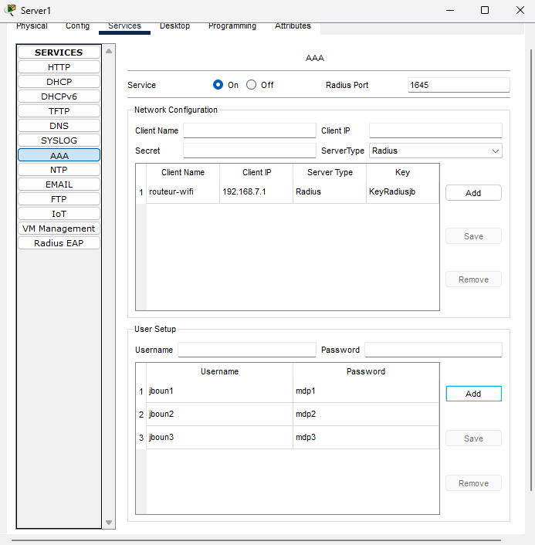

Configuration de l’authentification radius sur le point d’accès
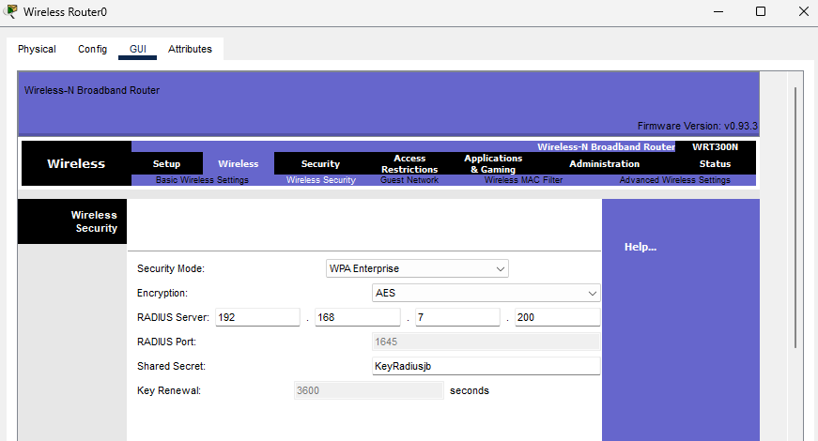

On note que le Laptop a de nouveau perdu sa connexion, mais on s’y attendait :
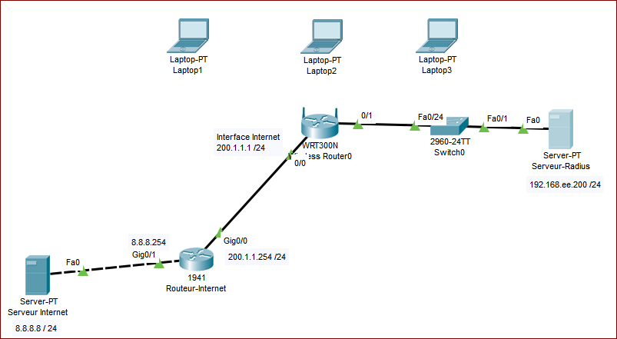

Configuration des clients WIFI
La procédure de configuration est désormais un peu plus complexe : Une simple connexion n’est plus possible :
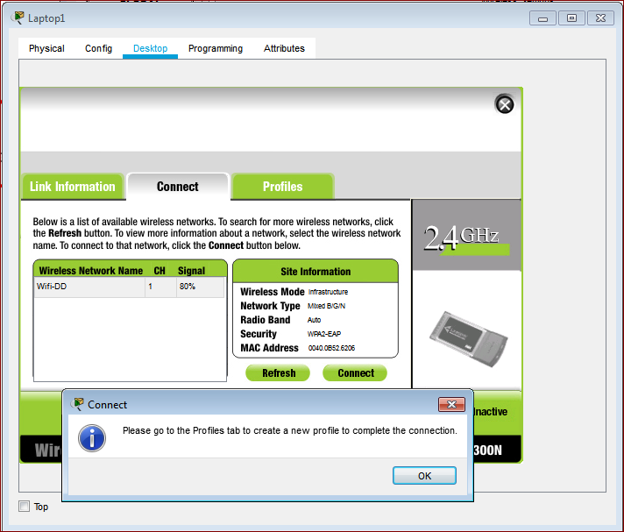
Il faut créer un profil :
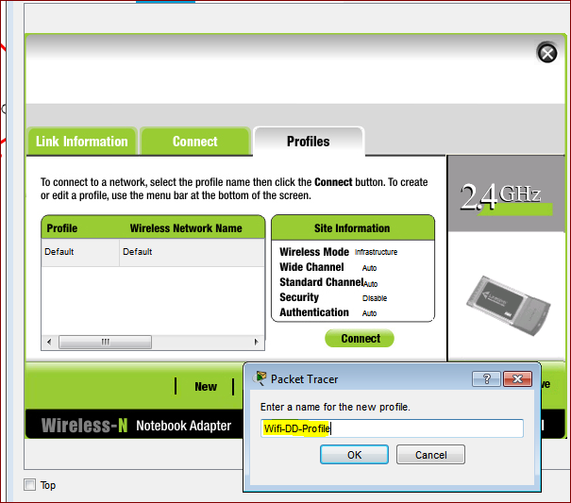 | 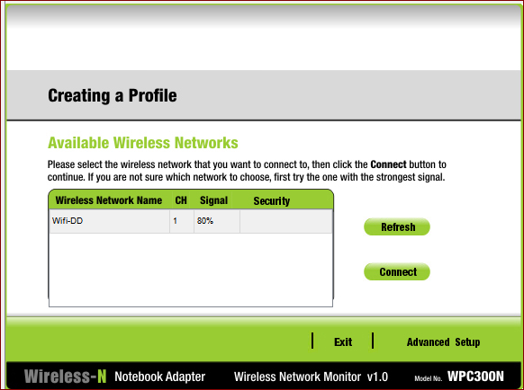
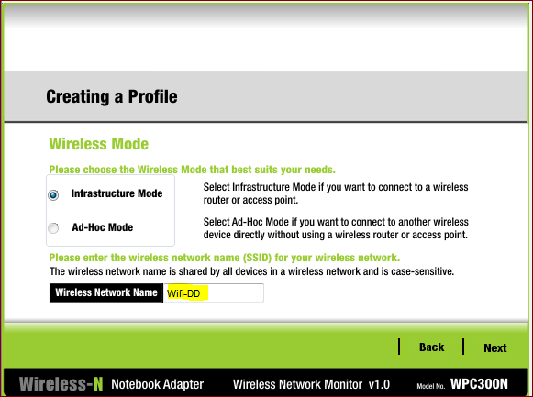 | 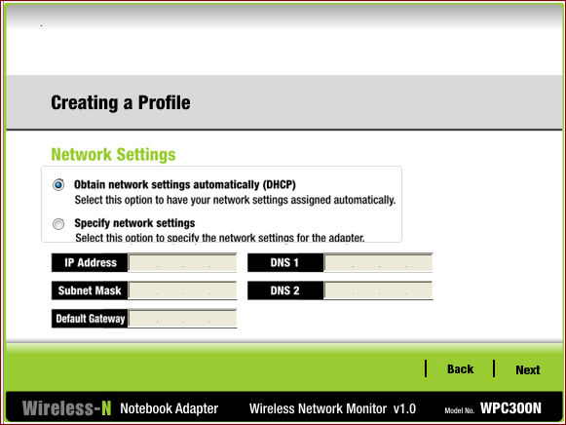
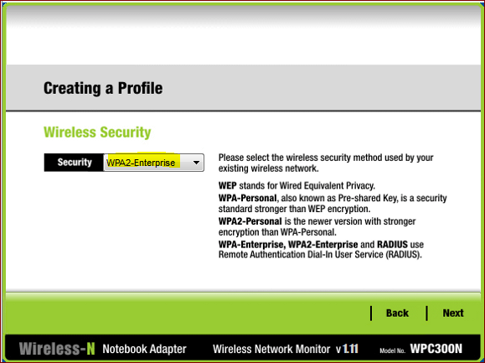 | 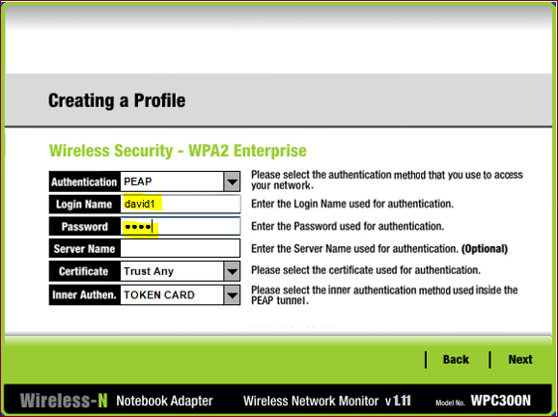
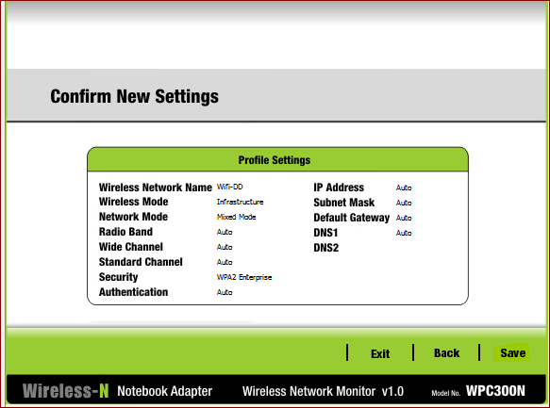 | 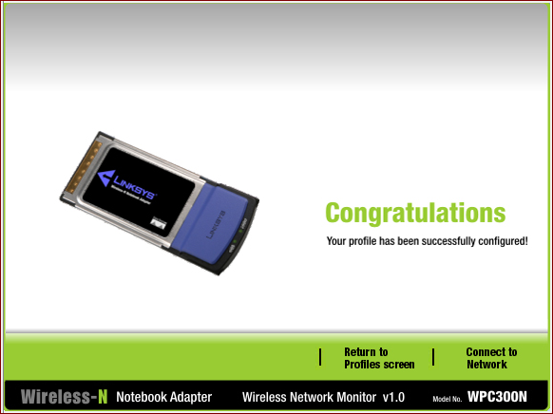
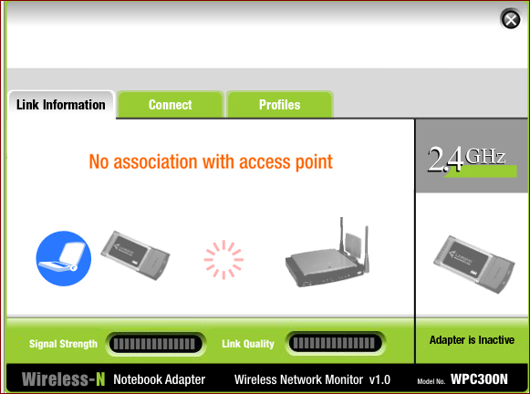  Echec en cas de mauvaise configuration | 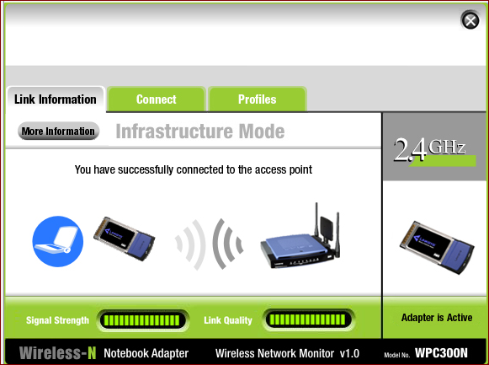  Connexion réussie !

Pour modifier le profil si nécessaire, retourner dans l’onglet « Profiles » et cliquer sur « Edit » :
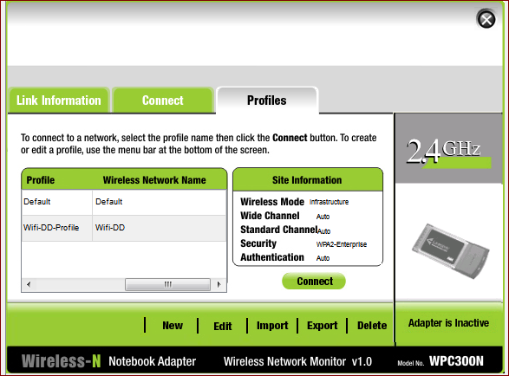

Procéder de la même manière pour les 3 « laptop » en prenant un identifiant utilisateur différent pour chacun.
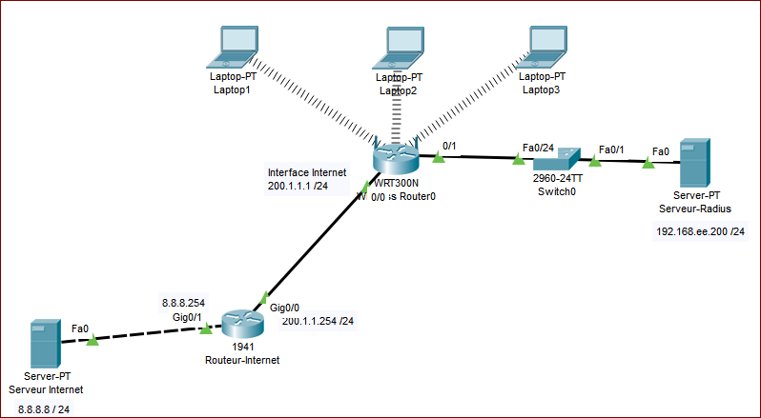
- Les postes nomades sont à nouveau connectés !

En cas de besoin (en cas d’échec) :
- vérifier le type d’encryption sur le point d’accès :
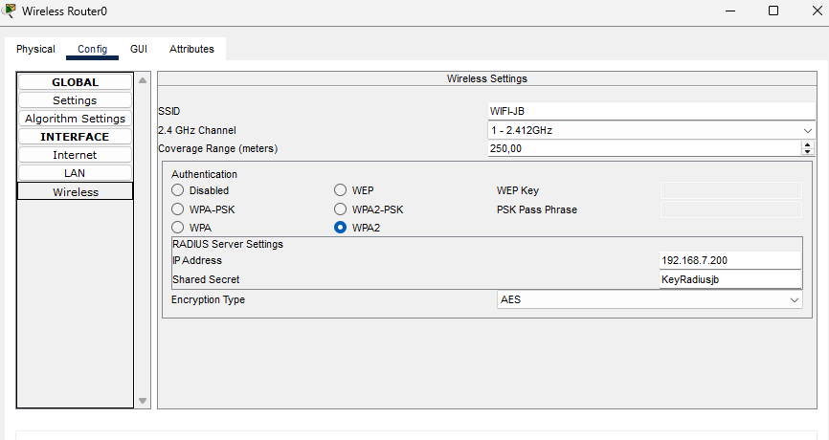

- Vérifier également si nécessaire la connectivité entre point d’accès et serveur Radius :
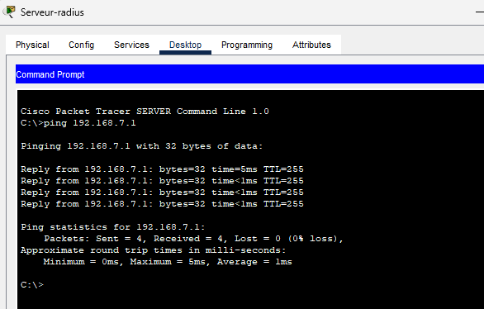

Vérification des résultats obtenus

Vérifier l’accès au serveur WEB local (utiliser le service HTTP du Serveur RADIUS)
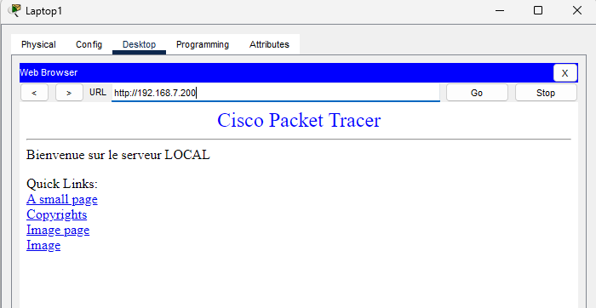

🖳 Remplacer par votre copie d’écran (en changeant les initiales et/ou le titre)

Vérifier l’accès au serveur web « google »
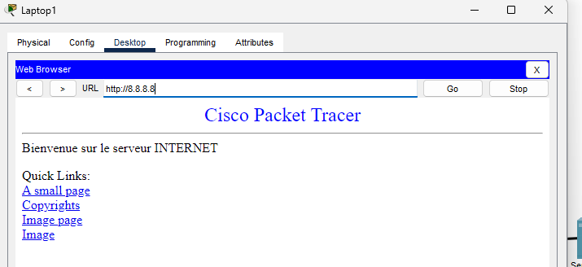

🖳 Remplacer par votre copie d’écran (idem)

